第四单元检测（2）
1我会填。
(1)0.76是由( )个0.1和( )个0.01组成的;由4个一、8个十分之一和3个千分之一组成的数是( );2.01里面有( )个百分之一。
(2)一个数的百位和百分位上都是5,个位上是最大的一位数,十分位上是4,其余各位上都是0,这个数写作( ),读作( )。
(3)0.156×1000也就是把0.156的小数点向( )移动( )位;( )的小数点向左移动两位是1.3。
(4)求7.9845的近似数,保留三位小数是( ),精确到十分位是( )。
(5)南京奥林匹克体育中心占地 896000平方米。将横线上的数改写成用“万”作单位的数是( ),把它省略万位后面的尾数是( )。
(6)一个两位小数,保留一位小数后是4.5,这个小数最大是( ),最小是( )。
(7)56千克=( )吨 1.2平方千米=( )公顷 20千米56米=( )千米
5240 m=5.24( ) 960 cm²=0.096( ) 7.5 t=7( )500( )
2我会选。(将正确答案的序号填在括号里)

(1)把下面各数中的“0”去掉后,大小不变的是( )。
A.2.60 B.30.5 C.1.020
(2)下面各小数中,最大的是( )。
A.5.603 B.5.630 C.5.063
(3)0.6、0.60、0.600这三个数( )。
A.大小相等,计数单位相同
B.大小相等,计数单位不相同
C.大小不等,计数单位也不同
(4)把一个小数先扩大到它的10倍,再缩小到所得数的$\frac{1}{100}$,这个数的小数点应( )。
A.向右移动一位 B.向左移动一位 C.向左移动两位
(5)找出下面各题错误的原因,把相应的序号填在括号里。
①3.598保留两位小数是3.6。 ( )
②把143990改写成用“万”作单位的数(保留一位小数),约是14.4。 ( )
③把78360010改写成用“亿”作单位的数(保留两位小数),约是.78亿。 ( )
A.没有用“四舍五入”法
B.精确度不对
C.改写后没有写单位名称
D.改写成用“亿”作单位的数,当亿位上没有数时,没有添“0”补足。
3按要求改写下面各数。
(1)改写成用“万”或“亿”作单位的数。
2569000=( )万 100万=( )亿 3.5亿=( )万
(2)保留一位小数。
184900≈( )万 640300800≈( )亿 36105000≈( )亿
4我会算。
(1)7.5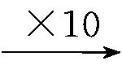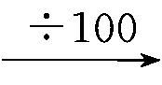

(2)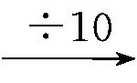0.26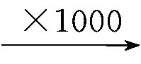

(3)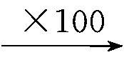1.2

5□里最大能填几?(导学号 99812091)
3.5元>3□角 1.□4平方千米<154公顷 0.□8 t<650 kg 5□ m<0.057 km
6解决问题。
(1)根据某一时段外汇汇率,1美元可兑换人民币8.15元,1欧元可兑换人民币9.26元,100美元、1000欧元分别可兑换人民币多少元?(导学号 99812092)
(2)明明一家去外婆家,路程大约有1000千米,耗油多少升?(导学号 99812093)
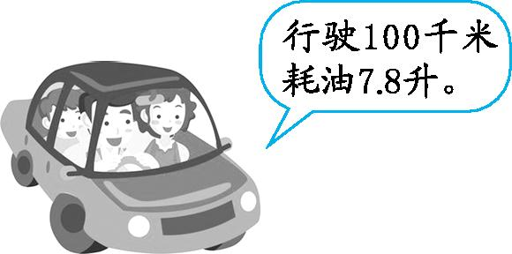
(3)王老师带着三名学生乘车去看知识竞赛。一张成人票价格是14元,去时买票共花了多少钱?(导学号 99812094)
姓名 | 刘伟 | 陈红 | 江静
身高/m | 1.54 | 1.38 | 1.17
购票须知
1.50米以上:成人票
1.20~1.50米:半票
1.20米以下:免票

答案
1.(1)7 6 4.803 201
解析:此题考查的是小数的数位及计数单位的相关知识。记清数位和它的计数单位就可直接作答。如:0.1是十分位的计数单位,0.01是百分位的计数单位,因此0.76是由7个0.1和6个0.01组成的;由4个一、8个十分之一和3个千分之一组成的数,说明4在个位,8在十分位,3在千分位,则这个数就是4.803;2.01里面有2个一和1个0.01,一和0.01的进率是100,所以2.01里面有(200+1)个0.01。
(2)509.45 五百零九点四五
解析:此题考查的是数位和小数的读、写法。根据描述把数写在相应的数位上,这个小数就写出来了。读数时,按小数的读法来读。
(3)右 三 130
解析:此题考查的是小数点的移动规律。0.156×1000就是把0.156扩大到原来的1000倍,根据小数点的移动规律需要把小数点向右移动三位;一个数的小数点向左移动两位后是1.3,倒推回去,把1.3的小数点向右移动两位后是130。
(4)7.985 8.0 (5)89.6万 90万 (6)4.54 4.45
解析:这三道题主要考查的是数的改写和近似数的求法。改写成用“万”作单位的数的方法就是在万位的右下角点上小数点,再在后面加上一个“万”字。(6)题是求小数的近似数的逆向思维。最大的数一定比4.5大,最小的数一定比4.5小。注意:填写后一定要检验。
(7)0.056 120 20.056 km m² t kg
解析:此题考查的是单位换算。前三题是单纯的单位换算题,换算方法:高级单位换算成低级单位,乘进率;低级单位换算成高级单位,除以进率。后三题是单位换算的逆运用。认真观察等号左右两边的数是如何变化的,也就是看原数是扩大了多少还是缩小了多少。明确进率后就可以确定单位。如:5240 m=5.24( ),5240变成5.24,缩小到原数的$\frac{1}{1000}$,单位就是km;960 cm²=0.096( ),960变成了0.096,缩小到原数的$\frac{1}{10000}$,单位就是m²;7.5t=7( )500( ),7=7,单位不变,还是t,0.5变成了500,扩大了1000倍,单位就是kg。
2.(1)A
解析:此题考查的是小数的性质。要求去掉“0”而大小不变,只能去掉小数末尾的“0”,去掉其他位置的会改变小数的大小,因此选A。
(2)B
解析:此题考查的是小数的大小比较。比较小数的大小,先比较它们的整数部分,整数相同的,再比较十分位上的数,如果十分位上的数相同,再比较百分位上的数,依此类推。
(3)B
解析:此题考查的是小数的性质和计数单位。在0.6的末尾分别添上一个“0”、两个“0”就是0.60、0.600,它们的大小相等,但是计数单位却不同。0.6的计数单位是0.1,0.60的计数单位是0.01,0.600的计数单位是0.001。
(4)B
解析:此题考查的是小数点的移动引起小数大小的变化的规律。扩大到原来的10倍,就是把小数点向右移动一位,再缩小到所得数的$\frac{1}{100}$,就是把小数点向左移动两位。
(5)①B ②C ③D
解析:此题考查的是数的改写和近似数的求法。根据错误找原因,提醒我们在做题时注意避免这些错误。
3.(1)256.9 0.01 35000 (2)18.5 6.4 0.4
解析:此题考查的是数的改写及近似数的求法。(1)100万=( )亿,解答此类题时,可用单位换算的方法来解。把用万作单位的数换算成用亿作单位的数,是由低级单位向高级单位换算,应除以进率。1亿=10000万,100÷10000=0.01。同理,3.5亿=( )万,应乘进率10000,3.5×10000=35000。(2)先把各数改写成用“万”或“亿”作单位的数,再用“四舍五入”法保留一位小数即可。如:184900=18.49万≈18.5万。
4.(1)75 0.75 (2)2.6 260 (3)0.12 12
解析:此题考查的是小数点的移动引起小数大小的变化的规律。(3)题用逆推法,先用1.2×10=12算出中间的数,再用12÷100=0.12算出第一个数。
5.4 4 5 6
解析:此题考查的是单位换算和数的大小比较。方法:先统一单位名称,再比较大小,最后找出合适的数。如:3.5元>3□角,3.5元=35角,35角>3□角,□里可以填0、1、2、3、4,而最大的是4。1.□4平方千米<154公顷,1.□4平方千米=1□4公顷,1□4公顷<154公顷,□里可以填0、1、2、3、4,而最大的是4。0.□8 t<650 kg,0.□8 t=□80 kg,□80 kg<650 kg,□里可填1、2、3、4、5,而最大的是5。5□m<0.057 km,0.057 km=57 m,5□m<57m,□里可以填0、1、2、3、4、5、6,而最大的是6。
6.(1)8.15×100=815(元) 9.26×1000=9260(元)
答:100美元可兑换人民币815元,1000欧元可兑换人民币9260元。
解析:此题考查的是小数点的移动引起小数大小的变化规律在实际生活中的应用。一个数乘100、乘1000,就是把它的小数点向右移动两位、三位。
(2)7.8÷100×1000=78(升)
答:耗油78升。
解析:此题考查的是小数点的移动引起小数大小的变化规律在实际生活中的应用。先求出行驶1千米的耗油量,再求行驶1000千米的耗油量。7.8÷100×1000,小数点先向左移动两位,再向右移动三位。
(3)14×2+14÷2=35(元)
答:去时买票共花35元。
解析:此题考查的是小数的大小比较在实际生活中的应用。刘伟身高1.54米,大于1.50米,需购成人票;陈红身高1.38米,在1.20~1.50米的范围内,购半票,即14÷2=7(元);江静身高1.17米,在1.20米以下,免票。还有老师也买成人票,他们一共要买2张成人票,一张半票。
期 中 测 试
一、1.减 除 乘
解析:此题考查的是四则运算的运算顺序。在有中括号和小括号的算式里,要先算小括号里面的,再算中括号里面的,最后算中括号外面的。
2.(238+7560÷90)×18=5796
解析:此题考查的是括号的应用。此题要求先算除法,再算加法,就必须加上小括号,才能最后算乘法。
3.二点三五 2 3 5
解析:此题考查的是小数的读法和小数的数位及计数单位。读小数时,整数部分按照整数的读法来读,小数点读作“点”,小数部分的读法是按从高位到低位的顺序依次读出各数字。根据计数单位把该数位上的数对应填空即可。
4. 12.00 0.102
解析:此题考查的是小数的性质。把一个整数改写成小数,先在个位的右下角点上小数点,再在后面添相应个数的0。
5. 2.001 0.99
解析:此题考查的是数位和数的大小比较。最小的三位小数是0.001,整数部分是2,合起来是2.001;求小于1的最大两位小数是多少,此题的条件是“小于1”,说明整数部分是0,“最大的两位小数”说明小数部分是99,合起来是0.99。
6. 2.03 6500 1.05
解析:此题考查的是单位换算。方法是:由高级单位向低级单位换算,要乘进率;由低级单位向高级单位换算,要除以进率。注意:1公顷=10000平方米。
7. 100 $\frac{1}{1000}$
解析:此题考查的是小数点的移动引起小数大小的变化规律。0.24的小数点去掉后是24,相当于把0.24的小数点向右移动了两位,所以是扩大到原数的100倍;20.35变成0.02035,小数点向左移动了三位,所以是缩小到原数的$\frac{1}{1000}$。注意:根据小数点移动的方向确定该小数是扩大了还是缩小了。
8. 2.54 2.51
解析:此题考查的是小数的“四舍五入”法的逆运用。此题的关键词是“四舍”和“两位小数”,想:2.5□,百分位上的数“四舍”了,应该是小于5的数,所以最大是2.54,最小是2.51。不能是2.50,因为2.50=2.5,就不是近似数了。
9.绿
解析:此题考查的是单位换算和小数的大小比较。根据题意,三根丝带等长,用去的越少,剩下的就越多。所以从用去的3个数据中比较出最小的数即可。19.3 dm=1.93 m,2 m 5 cm=2.05 m,2.05>1.93>1.88,因此绿色的剩下的最长。
二、1.􀳫
解析:此题考查的是乘法分配律的逆运用。56×99+56表示99个56加1个56,和是100个56,即56×100。完整的算式应该是56×99+56×1,这里把“×1”省略了。
2.✕
解析:此题考查的是小数的组成。一个小数由整数部分、小数点和小数部分组成,小数部分是比1小,但它还有整数部分,整数部分可以是任意自然数,如5.23大于1。
3.􀳫
解析:此题考查的是乘法分配律。12×□+12×△=12×(□+△),已知□+△=10,12×(□+△)=12×10=120。
4.✕
解析:此题考查的是除法性质的逆运用。一个数除以两个数的积等于这个数连续除以这两个数。470÷(47×2)=470÷47÷2=5。
5.✕
解析:此题考查的是加法交换律。加法交换律:两个加数相加,交换加数的位置,和不变。此题虽然和不变,但是等号两边的加数变了。
三、1.A
解析:此题考查的是观察物体。根据两个位置观察到的形状知道此物体有3列,两层。要搭成这样的物体,至少要用4个小正方体。如下图:
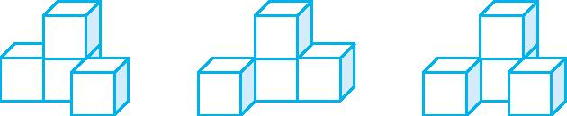
2.B
解析:此题考查的是小数的大小比较和计数单位。虽然0.03<0.30,但0.03和0.30的计数单位都是0.01。
3.C
解析:此题考查的是乘法分配律的逆运用。25×36=25×(40-4)=25×40-25×4,所以选C。A中23×59应该等于23×(60-1);B中45×12应该等于45×(10+2),它把乘法分配律和乘法结合律混淆了。
4.A
解析:此题考查的是小数的大小比较。题中关键词是“两位小数”,即0.21~0.29,共9个。
5.C
解析:此题考查的是把一个数改写成用“万”作单位的数。方法是先在万位的右下角点上小数点,再在后面加上一个“万”字。A中的小数点位置错了,B中没有“万”字,故选C。
四、1.3060 230 0 0 0.45 8 53 16
解析:此题考查的是运算顺序、有关0的运算、减法的性质和小数点的移动规律。计算时看清运算符号,特别是两步计算的,要考虑好先算什么,再算什么,最后计算出结果。
2.
2300-284-116
=2300-(284+116)
=2300-400
=1900 3600÷25÷4
=3600÷(25×4)
=3600÷100
=36
45×98
=45×100-45×2
=4500-90
=4410 27×[(263+37)÷50]
=27×[300÷50]
=27×6
=162
76×18+25×18-18
=18×(76+25-1)
=18×100
=1800 125×32×15
=(125×8)×(4×15)
=1000×60
=60000
解析:此题考查的是四则运算的运算顺序和灵活运用运算定律进行简便运算。做每一道题之前,先观察数的特点,判断是否能够进行简便计算。如果能,想好运用什么运算定律进行简算;如果不能,想好运算顺序再动手计算。如:45×98,观察两个数的特点,可将98改写成(100-2)的形式,再计算。
五、1.(1)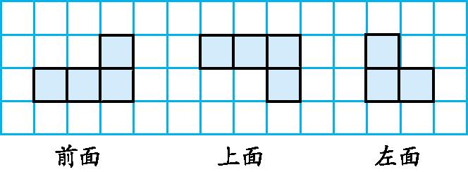
(2)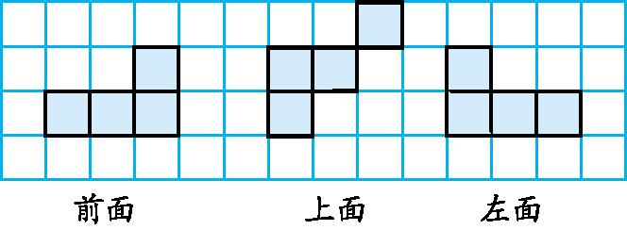
解析:此题考查的是观察物体。先认真观察,再判断看到的图形的形状,最后画图。
2.ABD AD
解析:此题考查的是观察物体的知识。从同一个位置观察不同的物体,看到的形状可能是相同的,也可能是不同的。先从前面分别观察这4个物体,选出看到的形状相同的物体,可知相同形状为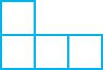;再从上面分别观察它们,选出看到的形状相同的物体,可知相同形状为。
六、1. 500-(72+228)=200(元)
答:还剩200元。
解析:此题考查的是减法的性质在实际生活中的应用。求还剩多少钱,列式为500-(72+228),72和228能凑成整百数,用500减去它们的和比较简便。
2.方法一: 65×13+35×13
=(65+35)×13
=100×13
=1300(元)
方法二: (65+35)×13
=100×13
=1300(元)
答:共花了1300元。
解析:此题考查的是运用乘法分配律解决生活中的实际问题。先根据“篮球的总价+排球的总价=共花的钱”,列式为65×13+35×13,然后利用乘法分配律的逆运算进行简便计算。同理,也可以根据“(一个篮球的价钱+一个排球的价钱)×13=共花的钱”,列式为(65+35)×13。
3. 50÷6=8(条)……2(人)
方案一:租8条大船和1条小船:30×8+24=264(元)
方案二:租7条大船和2条小船:30×7+24×2=258(元)
264>258
答:租7条大船和2条小船最省钱。
解析:此题考查的是租船问题。由已知条件可知,租大船每人5元,租小船每人6元,所以尽量租大船更省钱。可实际上,我们不但要考虑租哪种船便宜,还要考虑尽量少留空位,甚至不留空位。
4.方案一:(40×2+15)×5=475(元)
方案二:3×5=15(次) 15次卡450元
475>450
答:选方案二购票合算。
解析:此题考查的是购票问题。先按不同方案算出所花钱数,花钱少的方案最合算。
5.(70×3+16)×2=452(千米)
答:从甲地到乙地全长452千米。
解析:此题考查的是括号在实际问题中的应用和解决问题的能力。先认真审题,找出数量间的关系。一个关键词是“中点”而非“终点”,先求行至中点的路程即全长的一半,然后求全长。画线段图理解:
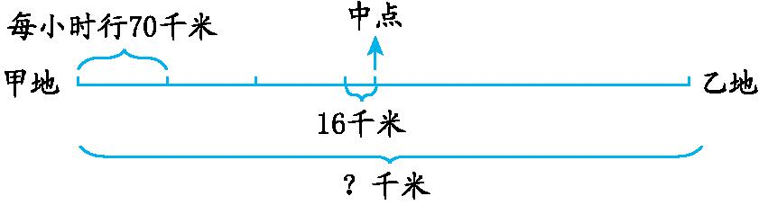
根据上图可列式为(70×3+16)×2。

